苏州大学普通物理（一）上课程（04）卷参考答案 共2页
院系 理、工、材料 专业

一、填空：（每空2分，共40分）
1、-2 rad/s²，425 rad，40 s
2、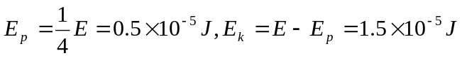
3、1.3 m/s²，1.9 m/s
4、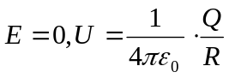 5、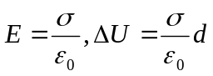
6、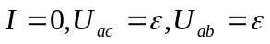 7、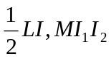
8、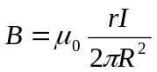
9、
二、计算题：（每小题10分，共60分）
1、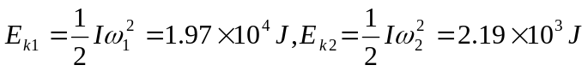
每冲一次飞轮所做的功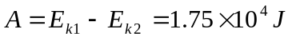
2、设平面简谐波的波长为，坐标原点处的质点振动初相位为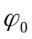，则该列平面简谐波的表达式可写成：
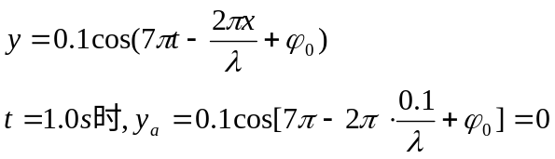
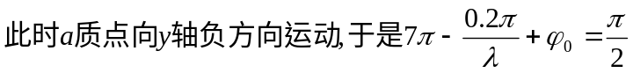①
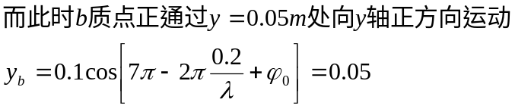

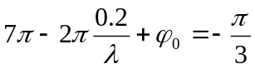 ②
联立①,②式得: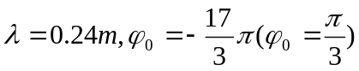
该平面波的表达为
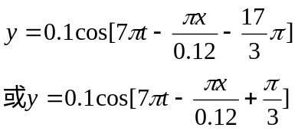
3、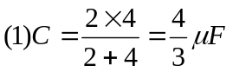
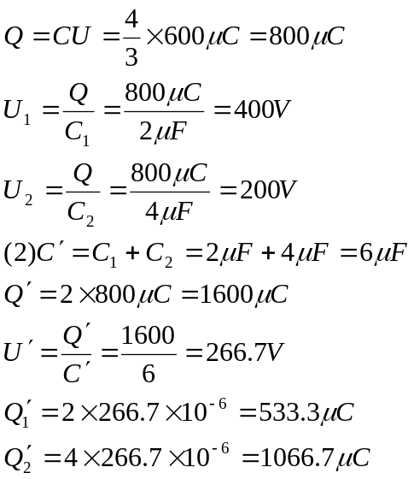
4、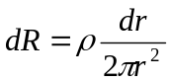 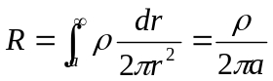
5、
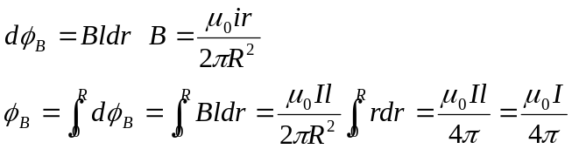
6、解: